МІНІСТЕРСТВО ОСВІТИ І НАУКИ УКРАЇНИ

НАЦІОНАЛЬНИЙ УНІВЕРСИТЕТ “ЛЬВІВСЬКА ПОЛІТЕХНІКА”

Інститут прикладної математики та фундаментальних наук

Кафедра прикладної математики

Звіт про виконання лабораторної роботи №1

з курсу:

**“Візуальне програмування”**

Варіант № 5

Виконав:

студент групи ПМ-31

Рибак Я. Р.

Перевірив:

Строчик М. М.

Львів 2020

**Завдання:**

Створити клас **Ball** з полями **Pos.X**, **Pos.Y**, **Diameter**, **Mass** типу **double**;

**Velocity** типу **vector** та методами

A) **Draw()**,

B) **Move(Velocity, vector Direction),**

C) **CollideBall(Ball B), CollideWall(Wall w).**

**Хід роботи:**

1. Реалізував візуально поле і м'ячі за допомогу Graphics, а також поля та кнопки для задання параметрів м'ячів.
2. Написав функцію Draw() у класі моєї форми, для передачі нарисованих об’єктів у буфер.
3. Написав функцію Move() у класі Ball, яка рахує наступні координати м’яча .
4. Написав функцію CollideBall(Ball B) та CollideWall(Wall w), які перераховують напрям руху м’яча при зіткненні.

***Результат***

1.Загальний вигляд вікна:

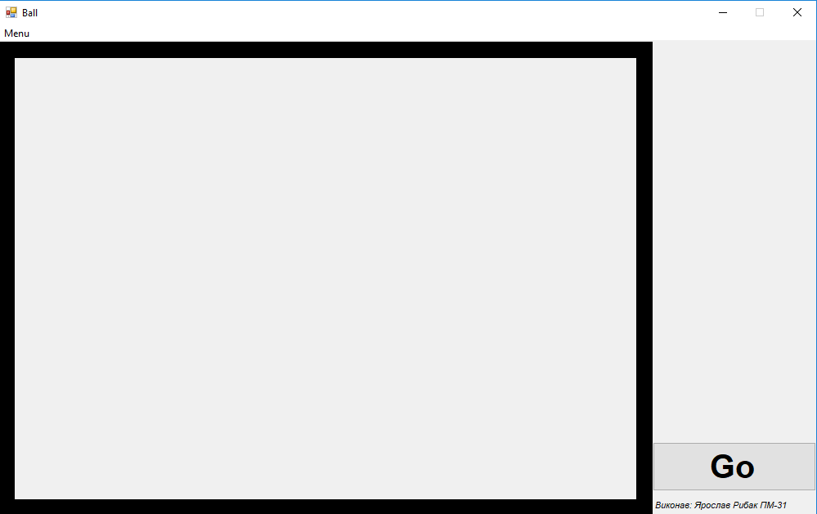

2.Приклад виконання

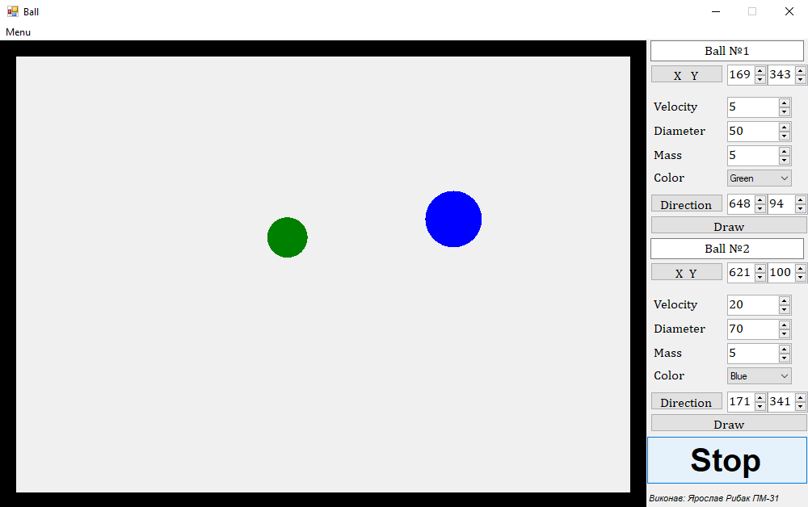

**Скріншоту коду:**

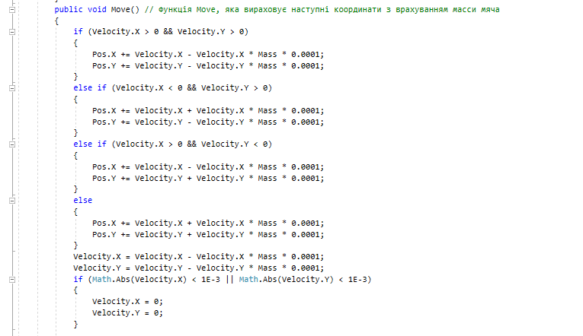

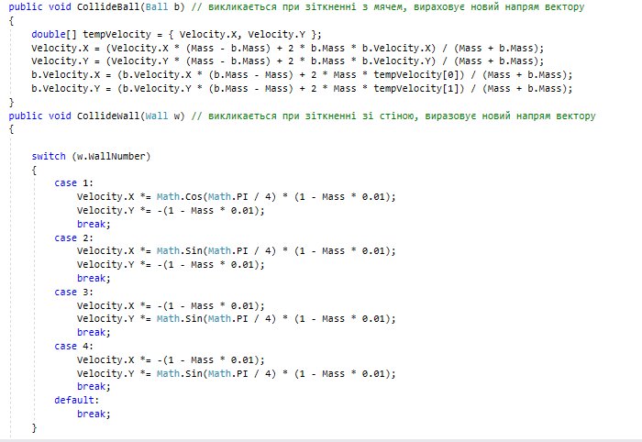

**Висновок:**

У даній лабораторній роботі, я реалізовував симуляцію зіткнення м'ячів у 2D. Для цієї робити мені знадобились знання з алгебри та фізики, так як я працював з векторами і у м'ячів була маса.